PLANO ANUAL DE ATIVIDADES
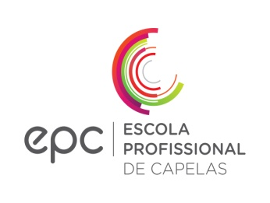
1. Atividade: 12ª Edição da Semana da Leitura- “Ler! Em qualquer hora, em qualquer lugar!”

- Objetivos: Fazer leitura recreativa na biblioteca para incentivar à leitura; expor alguns retratos e números que retratam as Mulheres no Mundo; celebrar o Dia da Mulher; expor poemas livres criados pelos formandos de forma a desenvolver o gosto pela escrita; conhecer a importância da leitura e da cultura como alavanca para o futuro nos nossos dias; realizar peddy paper; expor mural de textos para incentivar a leitura recreativa; realizar palestra sobre o Dia da Mulher.

- Local de Realização: Biblioteca, sala multiusos e todas as áreas da E.P.C.
- Responsável(eis): Susana Nóbrega; Maximiliana; Marta Costa
- Curso(s) envolvido(s): Todos
- Data(s): de 5 a 9 de março 2018

